PRACTICA Nº 3
Fundamentos de Programación
DÍGITOS Y NÚMEROS

Para cada uno de los siguientes problemas hacer el programa en lenguaje C.
- Dado un número entero N, hacer un programa para sumar los dígitos de cada uno de ellos. Ej. Si N= 45634, la suma es 4+5+6+3+4=22

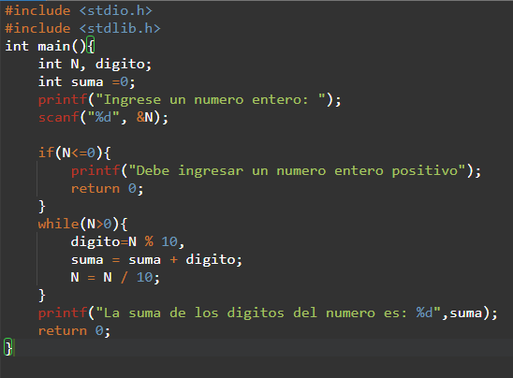

- Dado un número entero N, hacer un programa para invertir el número en otra variable Z. Ej. Si N= 456721, el número invertido es Z=127654.
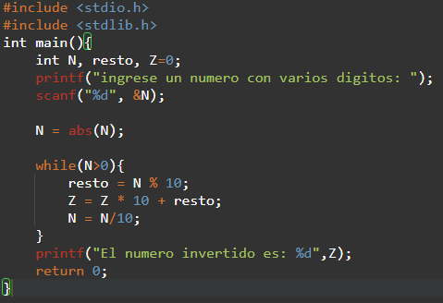

- Hacer un programa para contar los dígitos pares que tiene un número N. Ej. Si N= 5678312, este tiene 3 dígitos pares (6, 8, 2).
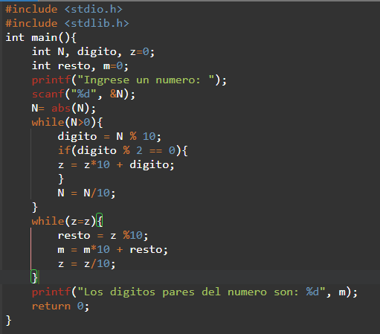
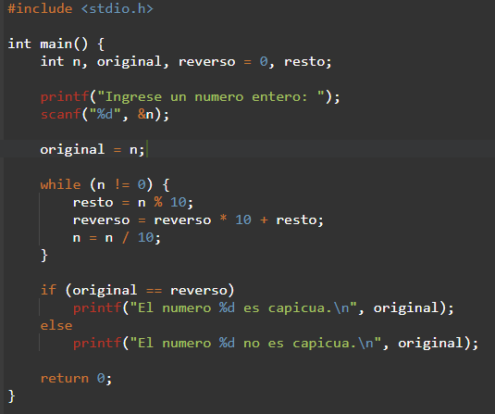
- Dado un número entero, comprobar si el número es capicúa, es decir, si leídos de la izquierda a la derecha y viceversa dan el mismo valor o número. Ej. 34543

- Hallar el complemento a 9 de un número entero N. Ej. 4567, su complemento es 5432.
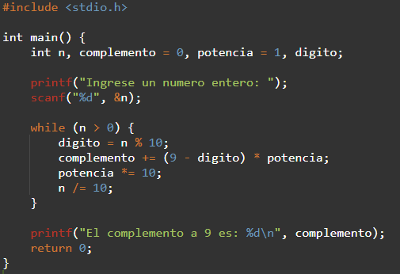

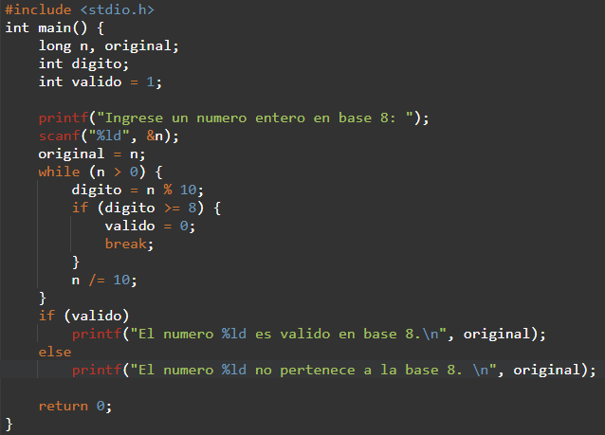
- Dado un número entero en base 8, comprobar si alguno de sus dígitos no corresponden a su base. Ej. El número 2762823, el dígito 8 no corresponde a la base

